**CORRIGE**

TP - ROBOT Ericc3

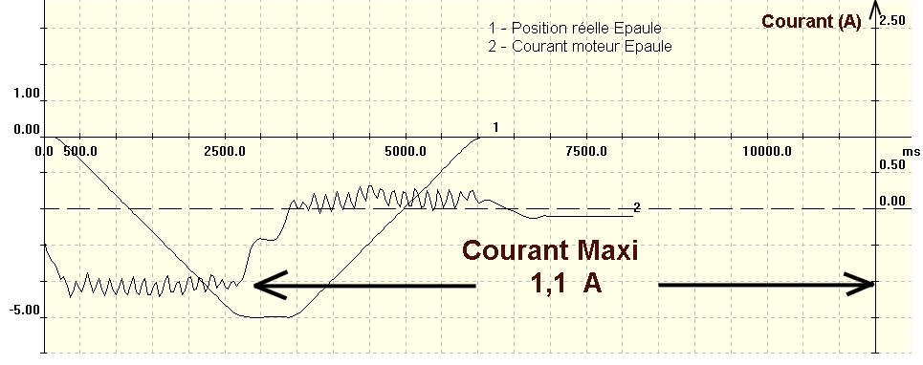

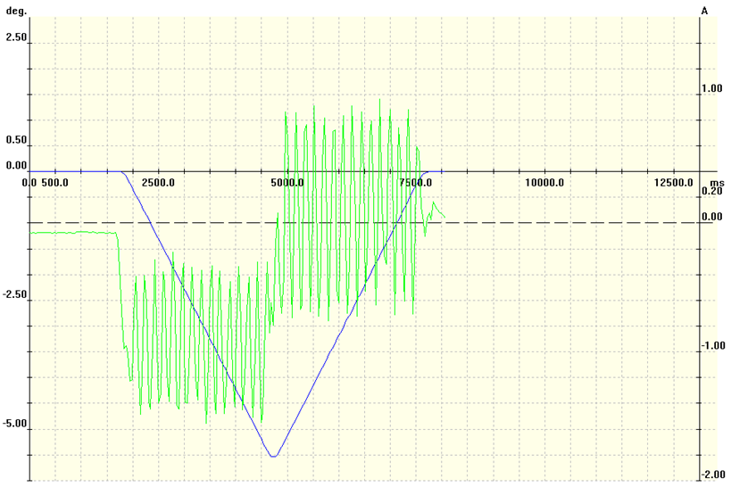

On trouve que l'intensité du courant moteur est maximale dans la phase de montée du bras, lorsque le moteur doit s'opposer à la pesanteur et aux frottements : Imréel = 1,1 A.

**3-3 Calculs et conclusion**

**Première étape :**

Couple dû à la pesanteur sur l'axe du bras : Cp = 9,81 ( 3 . (0,172+0,28) - 15,5 . 0,064) = 3,57 N m

Couple moteur théorique : Cmth = K1 . K2 . Cp = 0,01 . 0,3 . 3,57 = 0,011 N m .

Couple moteur réel : Cmréel = Km . Im = 0,048 . 1,1 = 0,053 N m.

D'ou le couple de frottement mesuré au moteur : Cf = Cmréel - Cmth = 0,042 N m.

Et le rendement de la transmission : r = Cmth / Cmréel = 0,2 .

**Deuxième étape :**

Soit M la masse maximale qu'il est posssible de soulever dans la pince ;

On aurait dans ce cas :

Couple dû à la pesanteur sur l'axe du bras : Cp2 = 3,57 + 0,75 . 9,81 . M (en N m)

Couple dû au poids mesuré au moteur, en tenant compte des frottements : Cm2réel = ( K1 . K2 . Cp2) + Cf = (1/100 . 12/40 . (3,57 + 7,36 . M)) + 0,042 = (0,003 . (3,57 + 7,36 M)) + 0,042 (en Nm)

Or il faut obtenir Cm2réel = Kt . Im = 0,048 . 2,6 = 0,125 N m.

En égalisant les deux expressions de Cm2réel, on déduit la valeur de M : **M = 3,3 Kg .**

Vérification expérimentale : en plaçant une masse de 3 Kg dans la pince, on mesure une intensité du courant moteur de 2,5 A ; ce qui valide les calculs réalisés.

Nota : si l’on calcule l’expression du rendement r = Cmth / Cmréel, on obtient :

Première étape (M = 0) : r = 0,2 ; deuxième étape (M = 3,3 Kg) : r = 0,66